ガイドと歩こう「日本遺産 大山詣り」の道②
資料184-6
大山道合流の地、道灌ゆかりの下糟屋・上粕屋
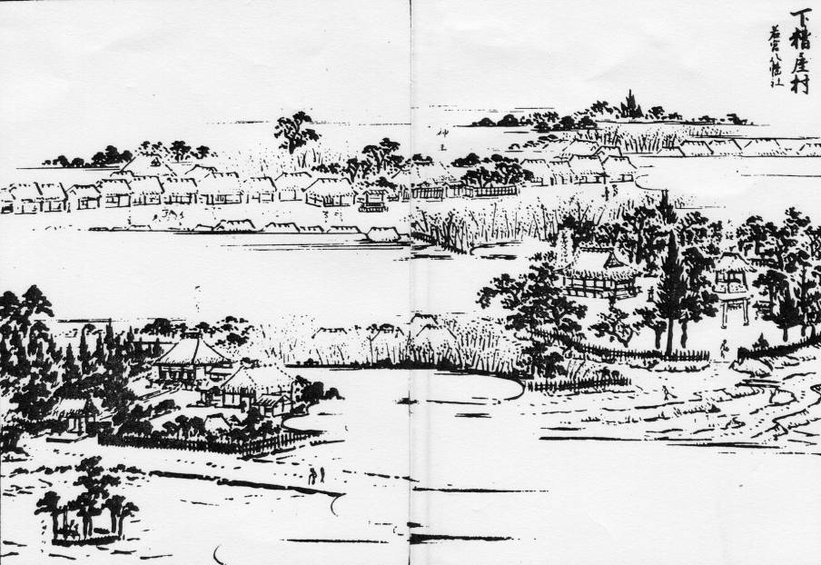
道灌開基の寺「大慈寺」
蝦夷の平安祈る多宝塔「普済寺」
地元が守る、国登録文化財「高部屋神社社殿」
道灌の主君・上杉定正の城「丸山城址」
道灌の墓「洞昌院」

下糟屋村（相中留恩記略）

- 日 時 2021年9月18日（土）午前9時～午後2時30分 5.6㎞
- 集 合 伊勢原駅北口 午前9時
- コ ー ス 大慈寺～太田道灌の墓～高部屋神社～丸山城址～咳止め地蔵～
東〆引の道標～千石堰用水・三所石橋供養塔～洞昌院・太田道灌の墓
- 解 散 道灌塚バス停
- 募集人員 40人（先着順）
- 持 ち 物 飲み物、昼食、雨具、タオル、帽子、健康保険証 筆記用具など。
- 参 加 費（資料代・保険料）500円。なお、交通費は参加者負担。
- 服 装 歩きやすい靴、温度調節ができる服
- 新型コロナウィルス対策 事前に各自検温、マスク着用、消毒
発熱・風邪の方は参加をご遠慮下さい。
- 申 込 み
  - 電話 蛭田 090-8056-4356（午後5時～7時）
上野 080-7105-2717（午後5時～7時）
● メール 庄司 syouji.takashi@rose.plala.or.jp
● ウォーク時、次回「申込み」を歓迎します。
- 雨天決行。ただし荒天（暴風雨警報など）の場合は中止。
また、県下に緊急非常事態宣言が発令されている場合は中止。
入会のご案内
私たちとともに、「日本遺産大山詣りの道 18コース」のガイドを楽しみませんか！！
問合せ先 ・ 蛭田信夫(090-8056-4356） ・ 原靖夫(090-2904-8069） ・ 蔦本明(090-2259-3714）

主 催 公益財団法人雨岳文庫 雨岳ガイドの会
後 援 伊勢原市教育委員会

今後のガイド日程

３ 大山の門前町 大山の繁栄伝える玉垣、板まねき、石造物
江戸後期、大山詣の参詣人は『東海道名所図会』によれば、「毎歳6月27日より7月17日を限て路を開けば、江府（江戸）の詣人稲麻の如く、近国近郷の登山竹葦に似たり、旅舎は所せくまでこみ合、山谷の茶店は其地の産物を出して商ふ」とあります。最盛期の宝暦年間（1751～64）には、年間20万人が参詣したといわれます。その賑わいを背景に、大山の門前町は大いに栄えました。その大山の門前町を歩きます。
- 日 時：2021年10月16日（土）午前9時～午後0時30分。
- 集 合：伊勢原駅北口 午前9時
- コース： 獅子山荘村山坊～小田原道～阿夫利神社社務局～愛宕社～良弁滝と開山堂～権田直助・貴志又七郎の墓～豆腐坂～おおすみ山荘
- 解 散：大山ケーブルバス停
新コース 是非ご参加を！！

17.矢倉沢往還① 太郎と如水を訪ねて歩く
このウｫークで訪ねる場所は時代の幅が広いのが特徴です。西光寺は鎌倉時代、箕輪駅は飛鳥
時代(？)、一之坪条里制度遺跡は律令制の頃、善波太郎と美しい旅姿の千子姫の木彫像を祀る
妙蔵寺は平安時代の創建といわれています。如水の天井画がある長福寺・痢病尊の養国院と画
家近藤如水は江戸時代です。
この地区は善波峠のふもとにあって、古代道路が横断し、途切れることなく、大昔から人々の営みが脈々と続いています。
- 日 時：2021年11月20日（土）午前9時～午後2時30分。
- 集 合：鶴巻温泉駅北口 午前9時
- コース： 西光寺～箕輪駅跡～史跡一之坪～妙蔵寺～善波一族の墓～観音谷戸～長福寺～如
水の墓～養国院
- 解 散：桜坂バス停

国登録有形文化財「山口家住宅」ガイド
- 見学料300円 原則、日曜日開館 10:00～15:00

出 版 物（頒布価格 各500円）
ガイドシリーズ①②③⑤⑨は、駅ナカクルリンハウス（伊勢原駅観光案内所）で頒布
他は蛭田(090-8056-4356） ・ 原(090-2904-8069） ・ 蔦本(090-2259-3714）に問合せ

  - ガイドシリーズ① 大山寺と阿夫利神社 2017.12.15
  - ガイドシリーズ② 大山道合流、道灌ゆかりの地 下糟屋・上粕屋 2018.12.10
  - ガイドシリーズ③ 大山の門前町 2019.8.21
  - ガイドシリーズ④ 水陸交通の要所・厚木と渡辺崋山 2019.1.10
  - ガイドシリーズ⑤ 開村400年の伊勢原 2021.2.6
  - ガイドシリーズ⑥ 海からの大山道・須賀と平塚宿 2019.10.19
  - ガイドシリーズ⑦ 中原御殿と平塚からの大山道 2020.3.21
  - ガイドシリーズ⑨ 日向薬師とその周辺 2020.2.15
  - ガイドシリーズ⑫ 池端から下糟屋 文化財の道を歩く 2020.5.16
  - ガイドシリーズ⑬ 金目観音とその周辺 2020.12.19
  - ガイドシリーズ⑮ 愛甲石田から下糟屋 文化財の道を歩く 2021.3.6
  - ガイドシリーズ⑯ 子易～大山駅 大山詣り いよいよ大山 2021.6.19

新 聞 連 載
  - 信仰と行楽の旅「青山通大山道」（全21回）神奈川新聞（掲載予定） 毎週木曜
  - 日本遺産「大山詣り」の道を歩こう 伊勢原タイム 毎月第3金曜

